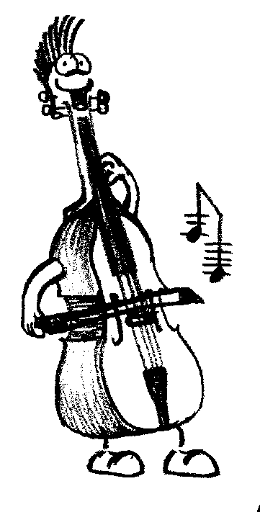
Aufgabe „Stell dir vor: Ein Musikinstrument stellt sich vor…“
(Schuljahrgang 4 - Testaufgabe)

Teilaufgabe 1
Sammle im Internet Informationen zu einem Musikinstrument.

1.1 Lege auf deinem Computer einen Ordner „Musikinstrumente“ an.
1.2 Suche im Internet in einem Kinderlexikon Informationen (Material, Klang, Instrumentengruppe) zu den drei angegebenen Musikinstrumenten und setze Lesezeichen für die Fundstellen.
1.3 Notiere zu jedem der drei Musikinstrumente Informationen aus einem Internetlexikon und trage sie in die Tabelle ein:

Instrument | Material | Klang | Es gehört zur Instrumentengruppe:
1
Kontrabass

2
Klarinette

3
Horn

1.4 Ordne den Hörbeispielen die Musikinstrumente aus der Tabelle zu und begründe deine Entscheidung.

Hörbeispiel A
Es erklingt ___________________________

Begründung: _____________________________________________________________

________________________________________________________________________

Hörbeispiel B
Es erklingt ___________________________

Begründung: ______________________________________________________________

________________________________________________________________________

Hörbeispiel C
Es erklingt ___________________________

Begründung: ______________________________________________________________

________________________________________________________________________

1.5 Füge eine Abbildung eines der drei Musikinstrumente in das Arbeitsblatt ein:
a) Finde im Internetlexikon eine gute Abbildung des Instruments (Zeichnung oder Foto)
b) Kopiere die Abbildung, füge sie in das Arbeitsblatt ein und schreibe die Quelle dazu
c) Zeichne ein Detail oder das Instrument

Name des Musikinstruments: _________________________

Abbildung im Lexikon: Meine Zeichnung:

Quelle: _____________________________

Teilaufgabe 2
Gestaltet gemeinsam ein Musikinstrumenten-Memory.

2.1 Wähle drei Musikinstrumente aus und sammle im Internet aus einem Kinderlexikon dazu Informationen:
a) Namen der Musikinstrumente
b) Instrumentengruppe
c) ein Foto oder eine Zeichnung der Instrumente, kopiere die Bilder in deinen Ordner „Musikinstrumente“
2.2 Gestalte Material für zwei Memory-Karten zu einem der drei Musikinstrumente:
a) Schreibe den Instrumentennamen und seine Instrumentengruppe in Schönschrift oder mit Computer in einem Textfeld auf.
b) Bearbeite das Foto oder die Zeichnung so, dass die Größe mit der Memory-Karte übereinstimmt.
2.3 Gestalte die beiden Memory-Karten:
a) Schneide das Textfeld aus und klebe es auf eine Papp-Karte.
b) Schneide das Instrumentenbild aus und klebe es auf eine Papp-Karte.
2.4 Präsentiere dein Ergebnis und reflektiere deinen Gestaltungsprozess.
2.5 Mischt die Karten gut, legt sie verdeckt auf und spielt in Gruppen das Instrumenten-Memory.
a) Es gewinnt die Gruppe, die die meisten Paare gefunden hat.
b) Es gewinnt die Gruppe, die die meisten Paare einer Instrumentengruppe gefunden hat.

